Lehrerversuch – V1 Boyle-Versuch
Mit Hilfe des Boyle-Versuchs kann sehr anschaulich Kohlenstoff verbrannt und der Erhalt der Masse während einer chemischen Reaktion gezeigt werden.
Gefahrenstoffe
Holzkohle |  |  | H: - |  |  | P: -
Sauerstoff |  |  | H: 270, 280 |  |  | P: 244, 220, 370+376, P403
Kohlenstoffdioxid |  |  | H: 280 |  |  | P: 403
Wasser |  |  | H: - |  |  | P: -
Kohlenstoffmonoxid |  |  | H: 331, 220, 360D, 372, 280 |  |  | P: 260, 210, 202, 308+313, 377, 405, 403
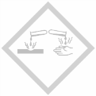 | 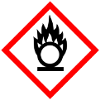 | 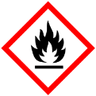 |  | 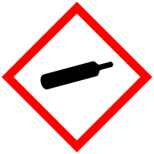

Materialien: Rundkolben (1000 mL oder größer), Bunsenbrenner, Stopfen mit Loch, Luftballon, Glasrohr, Waage, Korkring, Bindfaden, dicke Handschuhe, Spatel
Chemikalien: wenige kleine Stücken Holzkohle, Sauerstoff
Durchführung: Die kleinen Stücken Holzkohle werden in den Rundkolben gegeben. Der Kolben wird mit Sauerstoff geflutet, schnell mit dem Stopfen verschlossen und gewogen. Das Gewicht wird notiert. Anschließend wird der Kolben mit einem Bunsenbrenner erhitzt und darüber geschwenkt. Es wird solange erhitzt, bis die Holzkohle nicht mehr zu sehen ist.
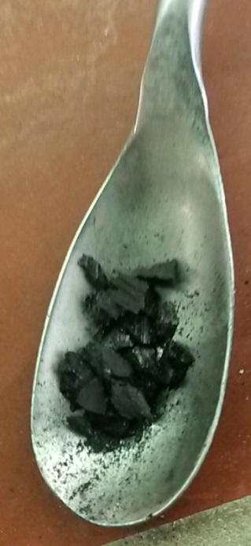  Abb. 1 - eingesetzte Masse an Holzkohle. | 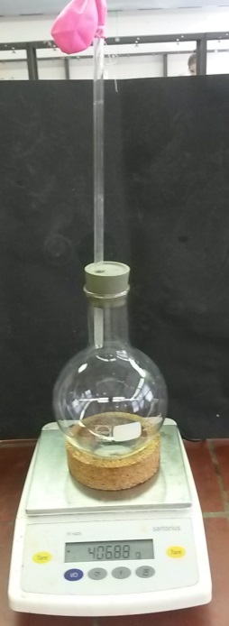  Abb. 2 - Gewicht vor der Reaktion.
Beobachtung: Das Gewicht liegt zu Anfang bei 406,88 g. Nach kurzer Zeit fängt die Holzkohle an zu glühen und verbrennt, außerdem bläht sich der Luftballon auf. Nach der Reaktion beträgt das Gewicht 406,55 g. Im Kolben entsteht wenig Wasserdampf.
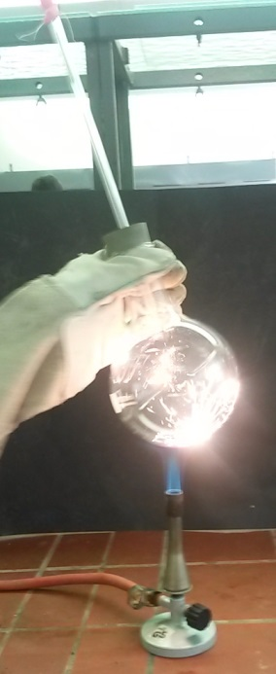  Abb. 3 - Verbrennung der Holzkohle. | 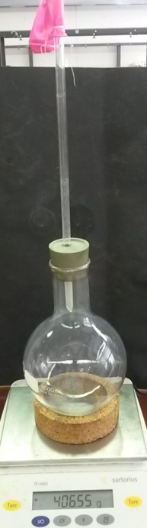  Abb. 4 - Gewicht nach der Reaktion.
Deutung: Die Masse bei dieser Reaktion bleibt annähernd konstant, sodass auf das Gesetz der Erhaltung der Masse geschlossen werden kann. Die Holzkohle verbrennt vollständig, dabei laufen folgende Reaktionen ab:
C_{(s)} + O_{2(g)} → CO_{2(g)}
2 C_{(s)} + O_{2(g)} → 2 CO_{(g)}
2 CO_{(g)} + O2_{(g)} → 2 CO_{2(g)}
Da die Holzkohle einen Anteil an Wasserstoff enthält, entsteht zusätzlich Wasserdampf:
2 H_{2(g)} + O_{2(g)} → 2 H₂O_{(g)}
Der geringe Massenverlust kann damit erklärt werden, dass das System nicht ganz dicht gewesen sein könnte. Außerdem ist der Kolben beim zweiten Mal wiegen heiß und beim ersten Mal wiegen kalt, was zusätzlich zu einer Massendifferenz führen kann.
Entsorgung: Der Luftballon und der Kolben werden in den Abzug gestellt, bis die Gase abgedampft sind.
Literatur: [1] vgl. J. Friedrich und M. Oetken, http://www.chemie.com/fileadmin /user_upload/chemie_com_news/2424chemie/ Versuchsbeschrei bung_Boyle.pdf, (Zuletzt abgerufen am 03.08.2015 um 18:05 Uhr)
[2] vgl. C. Beermann, 13.02.2003, http://www.chids.de/dachs/expvortr /667Kohlenstoff_Baermann_Scan.pdf, (Zuletzt abgerufen am 03.08.2015 um 18:07 Uhr)
Dieser Versuch verdeutlicht den Erhalt der Masse besonders gut, da die SuS zunächst vermuten könnten, dass die Masse abnimmt, weil die Holzkohle „verschwindet“. Durch den Luftballon kann das Gas jedoch aufgefangen werden, dies wird deutlich, indem sich der Luftballon aufbläht.

